# МИНОБРНАУКИ РОССИИ

**Санкт-Петербургский государственный**

**электротехнический университет «ЛЭТИ»**

**им. В.И. Ульянова (Ленина)**

**ОСНОВЫ АНАЛОГОВОЙ СХЕМОТЕХНИКИ**

## Учебно-методическое пособие к практическим занятиям по дисциплине «Схемотехника»

Санкт-Петербург

СПбГЭТУ «ЛЭТИ»

2019

Авторы: **Михалков В.А., Соколов Ю.М**.

Основы аналоговой схемотехники: учеб.-метод. пособие. СПбГЭТУ «ЛЭТИ», 2016

Содержит методические материалы к практическим занятиям с целью закрепления студентами теоретических знаний при изучении курса «Схемотехника».

Предназначено для поддержки дисциплины «Схемотехника» в процессе подготовки бакалавров по направлению 09.03.01 - «Информатика и вычислительная техника».

Одобрено

Методической комиссией факультета КТИ

в качестве учебно-методического пособия

© СПбГЭТУ «ЛЭТИ», 2019

**Содержание**

1. Введение ………………………… ………………………………. 4
2. Правила выполнения работы …………………………………… 4
3. Практическое занятие «Общая хаpактеpистика электронных устройств» ……………………………………………………… 6
4. Практическое занятие «Устойчивость усилителей с обратными связями» ………………………………………………………… 12
5. Практическое занятие «Схемы типовых функциональных узлов аналоговых электронных устройств» ………………………… 21
6. Практическое занятие «Мощные выходные каскады» ………. 30
7. Список использованной литературы …………………………… 36

3

ВВЕДЕНИЕ

Учебно-методическое пособие служит вспомогательным методическим материалом при проведении практических занятий по дисциплине «Схемотехника». Темы практических занятий охватывают некоторые аспекты построения наиболее часто используемых аналоговых устройств: операционных и решающих усилителей, генераторов и усилителей мощности. Основное внимание на практических занятиях уделяется изучению основных параметров и характеристик рассматриваемых устройств, принципам их работы.

Методические материалы к практическим занятиям по каждой рассматриваемой теме содержат теоретическую часть, список контрольных вопросов и требования к отчетам по каждому занятию. Для закрепления изучаемых вопросов студентам предлагается выполнить небольшие домашние задания, выполняемые после занятия.

ПРАВИЛА ВЫПОЛНЕНИЯ РАБОТЫ

1. Подготовка к работе на практических занятиях

При подготовке к работе следует:

* по конспектам лекций, предлагаемым методическим материалам и рекомендованной литературе изучить теоретический материал, относящийся к теме данного занятия;
* ознакомиться со списком контрольных вопросов и подготовить ответы на них;
* выполнить необходимые расчеты по теме занятия;
* подготовить основную часть отчета (отчет готовиться бригадой студентов по 2-3 человека).

2. Выполнение работ на практическом занятии

Занятия проводятся в часы, предусмотренные расписанием. Выполнению работы предшествует проверка готовности студента к работе, при этом студент должен представить все материалы, подготовленные в соответствии с п. 1, и ответить на вопросы преподавателя по теории

предстоящей работы. Если результаты проверки готовности будут признаны

4

удовлетворительными, студент должен принять активное участие в обсуждении свойств, параметров и характеристик изучаемых устройств, отвечая на дополнительные вопросы задаваемые преподавателем. Работа по теме практического занятия считается законченной только после представления отчета с результатами выполненного домашнего задания и утверждения полученных результатов преподавателем.

3. Оформление отчета и зачет по работе

Отчет о выполненной работе должен быть представлен на листах писчей бумаги формата А4. Зачет по работе студент получает только после представления отчета, в котором представлены все необходимые расчеты заданные преподавателем и подробные ответы на контрольные вопросы.

__________________________________________________________________

1. **Практическое занятие «Общая хаpактеpистика электронных устройств»**

Целью практического занятия является знакомство с принципами построения электронных устройств, их разновидностям. Основное внимание уделяется принципам построения аналоговых усилительных устройств. Знакомство с их основными параметрами и характеристиками. Представленные материалы посвящены знакомству с операционными усилителями (ОУ), как одному из самых распространенных усилителей.

Дифференциальный ОУ имеет при нулевых входных сигналах некоторое постоянное напряжение на выходе *Uвых о,* называемое выходным напряжением покоя и обусловленное отличием статических параметров усилителя от идеальных. К этим параметрам можно отнести напряжение смещения и входные токи ОУ.

Действительно, в идеальном случае при отсутствии входных сигналов выходное напряжение усилителя равно нулю. Однако на практике всегда имеется некоторый разбаланс (несимметрия) схемы ОУ. При этом основное влияние оказывает разбаланс входного каскада, поскольку его выходное напряжение усиливается последующими каскадами. В результате этого появляется выходное напряжение ОУ, отличное от нуля. Если к одному из входов (другой вход при этом подключается к обшей шине) приложить некоторое небольшое постоянное напряжение соответствующей полярности, то оно будет уменьшать напряжение на выходе, Значение входного напряжения, которое требуется для снижения *Uвых о* до нуля, определяет значение напряжения смещения *Uсм* ОУ[3].

5

Входные токи ОУ определяются базовыми токами входных транзисторов, если входной каскад выполнен на бипо­лярных транзисторах, или токами утечки затворов, если — на полевых. Входные токи *Iвх 1,Iвх 2 ,* протекая через цепи источников входных сигналов, создают падения напряжения на их внутренних сопротивлениях, что приводит к появлению дополнительного сдвига выходного напряжения.

Таким образом, выходное напряжение покоя схемы, представленной на рис. 1.1, определяется при отсутствии цепи отрицательной обратной связи (*R3→∞*) следующим выражением:

*Uвых о = (Uсм  + R1 Iвх 1 - R2Iвх 2 ) Ku* , (1.1)

где *Ku* – коэффициент усиления ОУ по напряжению;

*R1* и *R2* – сопротивления источников входных сигналов.

В практических случаях значение *Uвых о*, рассчитанное по выражению (1.1), как правило, превышает максимальное выходное напряжение ОУ, что обусловлено его высоким коэффициентом усиления. Это означает, что при включении ОУ по схеме рис. 1.1 (при *R3→∞*), *Uсм , Iвх 1 , Iвх 2*вводят его в нелинейный режим (режим ограничения выходного напряжения). Поэтому ОУ практически не используется без цепей отрицательной обратной связи (ООС), позволяющих уменьшить *Uвых о*до допустимых значений.

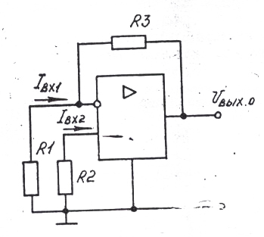

Рис. 1.1

6

Действительно, если охватить ОУ цепью ООС (рис. 1.1), то нетрудно показать, что *Uвых о*такой схемы определяется следующими приближенными выражениями:

*Uвых о ≈ (1 + R3/R1) Uсм + R3 Iвх 1 – (1 - R3/R1) R2 Iвх 2*(1/2)

или

*Uвых о ≈ (1 + R3/R1) Uсм + [R3 – R2 (1 + R3/R1) ] Iвх +*

*+ 0,5[R3 – R2 (1 + R3/R1) ] Iвх р*, (1/3)

где *Iвх* –средний входной ток;*Iвх =0,5 (Iвх 1 + Iвх 2)* ;

*Iвх р*–разность входных токов*;Iвх р = (Iвх 1 - Iвх 2)*

Таким образом, выбором соответствующих значений сопротивления резистора *R3*и глубины ООС (отношения *R3/R1*) можно существенно снизить *Uвых о*.

Один из простейших, но эффективный способ уменьшения выходного напряжения покоя основан на взаимной компенсации входных токов [выражение (1.1)]. Если *R1=R2,* то из-за одинакового направления входных токов произойдет их частичная компенсация. Следовательно, выбирая соответствующее значение сопротивления резистора *R3,* можно уменьшить *Uвых о* схемы, представленной на рис. 1.1.

Из выражений (1.2) и (1.3) следует, что существует принципиальная возможность полной компенсации *Uвых о.* Однако, как правило, значение сопротивления резистора *R2* выбирают таким, при котором компенсируется только среднее значение входных токов. Это объясняется тем, что обычно не известны точные значения *Uсм , Iвх 1 , Iвх 2*; сопротивления резисторов могут отличаться от номинальных значений. Кроме того, температурные коэффициенты напряжения смещения ∆*Uсм* */ ∆T* и разности входных токов ∆ *Iвх р*/*∆T* различны, и, следовательно, полная компенсация *Uвых о* не приводит к компенсации его температурного дрейфа.

Указанный метод снижения *Uвых о* обычно используется только для ОУ.на биполярных транзисторах. В ОУ с полевыми транзисторами на входах *Uвых о* определяется в основном напряжением смещения ОУ. Поэтому постановка компенсирующего резистора *R2* не всегда обеспечивает существенное уменьшение выходного напряжения покоя.

7

* 1. **Способы регулировки напряжения смещения и входных токов**

Способы настройки выходного нуля ОУ основаны на простом принципе: к соответствующим выводам ОУ подключается регулируемый источник постоянного напряжения или тока, при помощи которого приводят *Uвых о* к нулю. Однако чтобы предотвратить ухудшение характеристик ОУ (влияние настройки нуля на температурный дрейф *Uвых о* на коэффициент передачи схемы), следует соблюдать определенные правила.

На рис. 1.2 приведена схема, в которой для регулировки используется переменный резистор *R4,* подключенный к специальным выводам ОУ. Сущность такой регулировки заключается в том, что разбалансом рабочих токов входных транзисторов вводится изменение напряжений эмиттер — база или затвор — исток, которое компенсирует напряжение смещения интегрального ОУ.

При использовании в схеме рис. 1.2 ОУ с биполярными транзисторами и относительно большом значении сопротивления резистора *R3* может оказаться, что*Uвых о*в основном определяется токовой составляющей. При этом, хотя имеется принципиальная возможность установить *Uвых о =* 0 с помощью потенциометра *R4*, такая схема регулировки с практической точки зрения неудачна. Объясняется это тем, что фактически для компенсации основной токовой составляющей *Uвых о* искусственно вводится значительное изменение напряжения смещения (токовая составляющая компенсируется потенциальной). При этом возрастает температурный дрейф *Uсм*, посколькуизвестно, что

∆*Uсм* */ ∆T ≈ Uсм* */T,* (1.4)

где Т – абсолютная температура.

Таким образом, использование резистора *R4* для регулировки *Uвых о* возможно только в тех случаях, когда оно определяется преимущественно потенциальной составляющей *Uсм.*

8

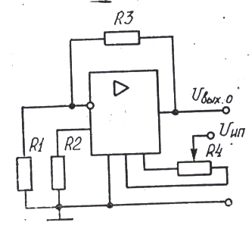

Рис. 1.2

Кроме схемы на рис. 1.2 потенциальная составляющая может регулироваться за счет подключения внешних (дополнительных) источников напряжения или тока ко входам усилителя. Возможные варианты таких схем приведены на рис. 1.3 и 1.4.

Источник регулируемого напряжения *R4 – R8* (см. рис. 1.3) подключается к неинвертирующему входу ОУ. Делители напряжений питания *R4, R5, R7, R8* рассчитываются исходя из обеспечения выходных напряжений источника Up, превышающих наибольшиезначения │*Uсм*│. Выходное сопротивление регулируемого источника должно быть много меньше сопротивления резистора *R2.*

В схеме балансировки нуля, представленной на рис. 1.4, на основе резисторов *R4, R5* и источников питания *Uип1*, U ип2 выполнен регулируемый источник тока *Iр*. При этом должно выполниться условие *R4>>R1.* Такая схема применима в тех случаях, когда сопротивление резистора *R1* мало и выполняется условие *| Uсм |<< R1Iвх.*

Данные способы регулировки существенно не влияют на температурный дрейф напряжения смещения.

9

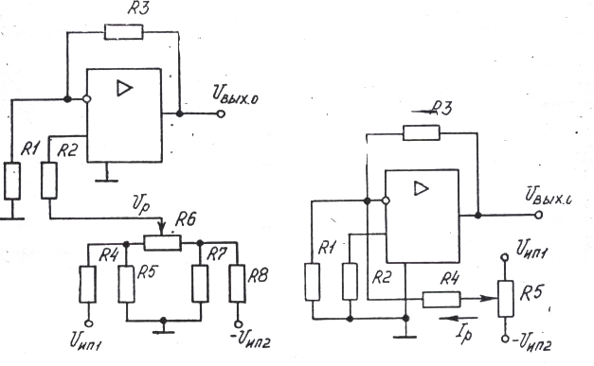

Рис. 1.3 Рис. 1.4

Схему рис. 1.4 можно использовать и для регулировки входного тока ОУ. В этом случае цепь регулировки рассчитывается таким образом, чтобы ток *IР,* протекающий через резистор *R4,* равнялся входному току ОУ (*R2* = 0). Следует заметить, что наличие дешевых ОУ с полевыми транзисторами на входах снимает проблему компенсации входных токов.

Для лучшего освоения материала рекомендуется выполнить следующее контрольное задание (выполняется после планового занятия).

* 1. **Контрольное задание**

- Выбрать из справочника по интегральным аналоговым схемам любой ОУ, выпускаемый промышленностью.

- Выписать его основные параметры.

- Рассчитать значение выходного напряжения покоя для заданного варианта и на основании расчетных данных выбрать схему регулировки выходного напряжения покоя.

- Пользуясь выражением (1.3), определить соотношение для сопротивления резистора *R2*, при котором компенсируются средние значения входных токов ОУ.

10

Варианты заданий:

|  |  |  |  |  |  |  |  |  |  |  |
| --- | --- | --- | --- | --- | --- | --- | --- | --- | --- | --- |
| Номер варианта | 1 | 2 | 3 | 4 | 5 | 6 | 7 | 8 | 9 | 10 |
| Вход ОУ* | Инвертирующий | | | | | Неинвертирующий | | | | |
| R1, кОм | 0,1 | 1 | 1 | 10 | 10 | 0,1 | 1 | 1 | 10 | 10 |
| R3, кОм | 10 | 10 | 100 | 100 | 103 | 10 | 10 | 100 | 100 | 103 |

Примечание:

При выборе цепей регулировки использовать возможность включения резистора *R2.*

**1.4. Контрольные вопросы для этапа подготовки к занятию**

1. Какие причины вызывают появление на выходе ОУ выходного напряжения покоя?

2.Почему ОУ в аналоговых схемах используется с цепями отрицательной обратной связи?

3. В каких случаях целесообразно использование схемы регулировки, представленной на рис. 1.2 (рис. 1.3, рис. 1.4)?

4. При каких условиях и почему включение резистора *R2* приводит к уменьшению  *Uвых о ?*

11

1. **Практическое занятие «Устойчивость усилителей с обратными связями»**

Целью практического занятия является исследование различных способов обеспечения устойчивости усилителей с общей отрицательной обратной связью (ООС). При этом для анализа устойчивости усилителей используются логарифмические амплитудно-частотные характеристики (ЛАЧХ) и критерий устойчивости Найквиста в терминах ЛАЧХ.

**2.1. Основные характеристики и расчетные соотношения**

По критерию устойчивости Найквиста усилитель с общей ООС устойчив, если на частоте среза *fср,* где модуль петлевого усиления |*T(jf)|* равен единице, абсолютное значение дополнительного фазового сдвига |*φ*Т*(f)|* по контуру обратной связи не превышает 180° (рассматриваются минимально-фазовые системы, устойчивые в разомкнутом состоянии). Как известно, для минимально-фазовой системы существует однозначное соответствие между ЛАЧХ (*L*Т*(f)* = 20 lg |*T(jf)|*) и фазовой частотной характеристикой (ФЧХ) *φ*Т*(f),* а именно: если наклон ЛАЧХ составляет ±20 дБ/дек, то фазовый сдвиг *φ*Т*(f)* стремится к ±90°; если наклон ЛАЧХ составляет ±40 дБ/дек, то фазовый сдвиг стремится к ± 180° и т. д. Поэтому для устойчивости усилителя с общей ООС, как правило с практической точки зрения, необходимо, чтобы наклон ЛАЧХ петлевого усиления *L*Т*(f)*) в районе частоты среза *f*ср не превышал —40 дБ/дек. Если необходимо обеспечить значительный запас устойчивости усилителя по фазе (∆φ = 180° — |*φ*Т*(fср)*| >30—50°), то целесообразно, чтобы в районе частоты *fср,* наклон ЛАЧХ *L*Т*(f)* составлял —20 дБ/дек.

На рис. 2.1, а приведена функциональная схема анализируемого усилителя, состоящего из двух усилительных подсхем *А1* и *А2.* Усилитель устойчив в разомкнутом состоянии, и задачу обеспечения устойчивости целесообразно решать только при его работе с цепью глубокой ООС. Для анализа устойчивости усилителя необходимо располагать информацией о ЛАЧХ подсхем *А1* и *А2.* Они построены таким образом, что коэффициент передачи по напряжению подсхемы *А1* соответствует апериодическому звену второго порядка, а коэффициент передачи подсхемы *А2* — апериодическому звену первого порядка:

*КU1* (*ρ)* =  *U2*(*ρ) / Ui*(*ρ) = КU1 / (1 + τ1 ρ) (1 + τ2 ρ), (2.1)*

*КU2* (*ρ)* =  *Uвых*(*ρ) / U2*(*ρ) = КU2 / 1 + τ3 ρ*

12

При этом коэффициент передачи всего усилителя определяется соотношением

*КU3* (*ρ)* =  *Uвых*(*ρ) / U1*(*ρ) = КU1*(*ρ) КU2*(*ρ) =*

*= КU3 / (1 + τ1 ρ) (1 + τ2 ρ)) (1 + τ3 ρ), (2.2)*

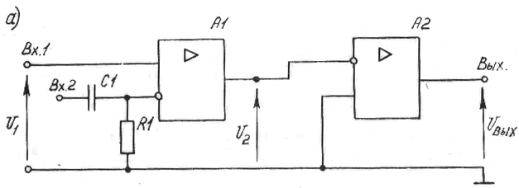

Рис 2.1. а

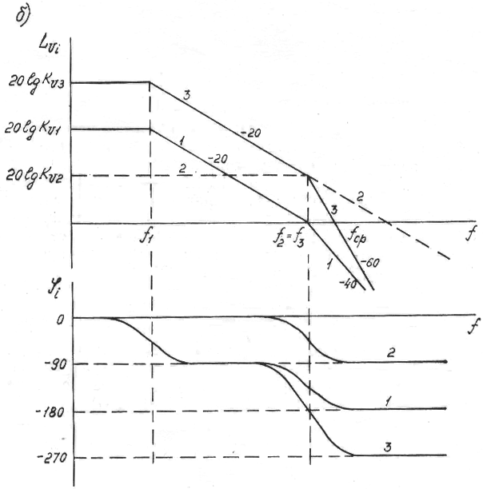

Рис. 2.1. б

*КU3*  *= КU1 КU2, τ2 = τ3,, τ1 >> τ2*

13

В соответствии с выражениями (2.1), (2.2) на рис. 2.1,*б* приведены ЛАЧХ *(Lui(f) =20* lg |K*ui* (*jf)*; *fi*=1/2πτi, i =1, 2,3) и ФЧХ *φ*i*(f)* для подсхем *A1, A2* и для всего нескорректированного усилителя (характеристики 1 2 и *3* соответственно). Из рассмотрения характеристики *3* очевидно, что в районе частоты среза *fср* наклон ЛАЧХ всего усилителя составляет —60 дБ/дек и абсолютное значение фазового сдвига превышает 180°. Следовательно, если в данный усилитель ввести глубокую ООС, то он будет неустойчив. Далее рассматриваются различные способы обеспечения устойчивости усилителя (см. рис. 2.1,а) с цепью общей ООС.

* + 1. **Способ обеспечения устойчивости уменьшением глубины**

**обратной связи усилителя**

На рис. 2.2, а приведена схема исследуемого усилителя с цепью общей отрицательной параллельно-параллельной обратной связи *{R2, R3).* В этом случае петлевое усиление устройства определяется соотношением *{R2 <<RвхА1)*

*Т(ρ)* = *КUпр*(*ρ) КUобр ≈ KU3/ (1 + τ1 ρ) (1 + τ2 ρ)) (1 + τ3 ρ) *·R2/(R2 + R3)* (2.3)

где *КUпр*(*ρ)* = *KU3* (р) — коэффициент прямой передачи устройства со входа на выход через усилитель; *КUобр ≈ R2/(R2 + R3)* — коэффициент обратной передачи устройства с выхода на вход через цепь обратной связи. На рис. 2.2,б приведены ЛАЧХ петлевого усиления *(LТ(f) =20* lg |Т(*jf)* | ) дл я двух случаев: 1) *R2 = R3 , КUобр ≈ 0,5* — характеристика 1; 2) *R2 << R3 , КUобр << 1* — характеристика 2. Из рассмотрения этих характеристик очевидно, что усилитель с ЛАХЧ 1 неустойчив, поскольку ее наклон в районе частоты среза *fср1* составляет —60 дБ/дек; усилитель с ЛАХЧ 2 устойчив, поскольку ее наклон на частоте среза *fср2* не превышает — 20 дБ/дек. Таким образом, при малой глубине обратной связи в усилителе (*КUобр << 1*) удается обеспечить его устойчивость без использования корректирующих цепей только за счет снижения петлевого усиления устройства.

14

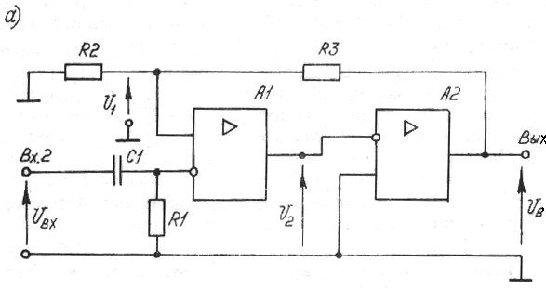

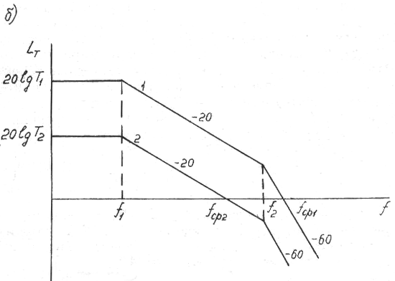

Рис 2.2

**2.1.2. Введение в усилитель пассивного частотно-зависимого**

**делителя**

На рис. 2.3,а приведена схема исследуемого усилителя с глубокой ООС *КUпр = 1, Т(ρ)* = *КU* (*ρ)),* в котором для обеспечения устойчивости используется корректирующая цепь *С2, R4,* представляющая собой пассивный частотно-зависимый делитель. Для этого случая ЛАЧХ петлевого усиления усилителя *LТ(f)* приведена на рис. 2.3,б, где характеристика 1 — ЛАЧХ усилителя без цепи коррекции (эта характеристика идентична

характеристике 3 на рис. 2.1,б — усилитель неустойчив). Идея коррекции состоит в том, что на сравнительно низкой частоте

15

*f1* = fср2/ КU3 = 1/2πС2 (Rвых1 ||Rвх2) (2.4)*

включается корректирующее звено С2, R4 в значительном диапазоне частот осуществляющее спад ЛАЧХ с наклоном — 20 дБ/дек.(*Rвых1* — выходное сопротивление подсхемы А1, *Rвх2* — входное сопротивление подсхемы А2).

На частоте

*f1 = 1/2π* τ1 = 1/*2π* *С2 R4  (2.5)*

корректирующее звено С2, R4 выключается, и дальнейший спад ЛАЧХ *LТ(f)* с наклоном — 20 дБ/дек. осуществляется за счет инерционности подсхемы А1 (τ1).

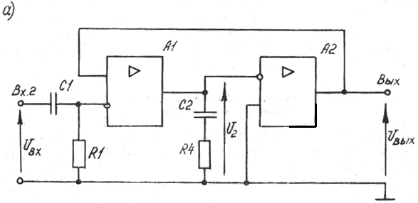

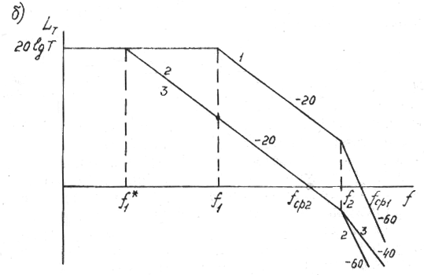

Рис 2.3.

16

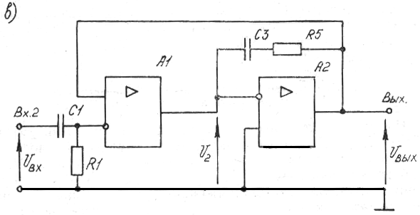

Рис 2.3. в

Таким образом, введением пассивного частотно-зависимого делителя удается обеспечить устойчивость усилителя (см. рис. 2.3, а) при значительном уменьшении его частоты среза (*fср2 << fср1*). При этом требуется сравнительно большая емкость корректирующего конденсатора *С2.*

**2.1.3. Введение в усилитель частотно-зависимой отрицательной**

**обратной связи**

Схема исследуемого усилителя с цепью частотно-зависимой отрицательной обратной связи *СЗ, R5,* охватывающей подсхему *А2,* приведена на рис. 2.3, в. Ей соответствует ЛАЧХ петлевого усиления устойчивого усилителя, представленная на рис. 2.3, *б* (характеристика *3).* Для этой характеристики справедливы соотношения:

*f1* = fср2/ КU3 = 1/2πС3 КU2 (Rвых1 ||Rвх2); f1 = 1/2π* τ1 = 1/*2π* *С2 R3 (2.6)*

Из соотношений (2.6) и ЛАЧХ *3* следует, что цепь коррекции *СЗ, R5* обеспечивает спад ЛАЧХ *LT(j)* с наклоном —20 дБ/дек в диапазоне частот *f1*— f1*; на более высоких частотах данный наклон обусловлен инерционностью подсхемы *А1* (τ1).

17

При этом из соотношений (2.6) и (2.4) очевидно, что при формировании ЛАЧХ устойчивого усилителя с заданной частотой среза *f*ср2 по данному способу требуется значительно меньшая емкость С3, чем емкость *С2* в пассивном частотно-зависимом делителе (С3 ≈ *С2/ КU2* ).Следовательно, использование в качестве корректирующих цепей частотно-зависимых ООС позволяет обеспечить устойчивость усилителя при сравнительно малых емкостях корректирующих конденсаторов.

**2.1.4. Использование в усилителе высокочастотного канала усиления**

На рис. 2.4, а приведена схема усилителя с общей ООС *(Т(р)=Кu(р)),* в который для обеспечения устойчивости введен высокочастотный параллель-

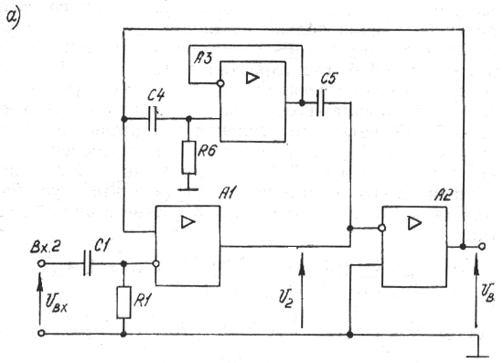

Рис 2.4. а

ный канал *A3, R6, С4, С5,* огибающий подсхему *А1* исследуемого усилителя. Коэффициент передачи по напряжению параллельного канала *Кu п.к.* в существенном диапазоне частот близок к единице (при С4 → ∞, С5 → ∞), Следовательно, он начинает оказывать эффективное действие только на тех частотах, где модуль коэффициента передачи по напряжению подсхемы *Al |Кu1(jf)|* становится меньше единицы. Такая структура высокочастотного параллельного канала обладает свойством однонаправленности при передаче сигнала. При этом исключается возможность возникновения положительной обратной связи через подсхему *А1,* которая бы существовала при построении параллельного канала только на одном конденсаторе *С4.*

18

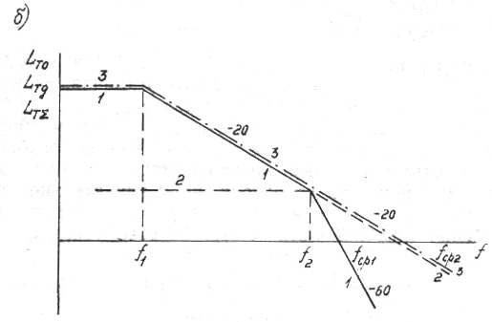

Рис 2.4. б

ЛАЧХ петлевого усиления усилителя (см. рис. 2.4, а) приведены на рис, 2.4,6, где характеристика 1 — ЛАЧХ *LТo(f)* усилителя по основному каналу, т.е. без параллельного высокочастотного канала (усилитель неустойчив); характеристика *2—* ЛАЧХ петлевого усиления усилителя по дополнительному каналу *LТД (f)* (усилитель *А1* исключен, С4 → ∞, С5 → ∞); характеристика *3* — результирующая ЛАЧХ петлевого усиления всего усилителя *LТZ (f)*  (усилитель устойчив). Характеристики *1, 2, 3* построены в соответствии с соотношениями:

*LТ0[f) =* 20 lg | *T0(jf)* | = 20 lg | *KU3 (jf)* | =

= 20 lg (|*KU1 (jf)* || *KU2 (jf)* |),

*LТД (f)* =20 Ig | *TД (jf)* | = 20 lg (|*KU п.к. (jf)* || *KU2 (jf)* |) ≈ 20 lg |*KU2 (jf)* |

*LТ∑ (f)* = 20 1g (| *T0(jf)* | + | *TД (jf)* | ) ≈

≈ 20 1g (1 + |*KU1 (jf)* | ) + 20 1g | *KU2 (jf)* | (2-7)

Из рассмотрения результирующей ЛАЧХ *3* (см. рис. 2.4, б) очевидно, что усилитель (см. рис. 2.4,а) устойчив, поскольку наклон ЛАЧХ в районе частоты среза *f*ср2 не превышает —20 дБ/дек; при этом получаем *f*ср2 >> *f*ср1 Таким образом, введение высокочастотного параллельного канала, огибающего низкочастотные входные каскады, позволяет не только обеспечить устойчивость усилителя, но и значительно увеличить его частоту среза, т. е, наиболее успешно решить задачу построения широкополосного устойчивого усилителя.

19

**2.2. Содержание практического занятия**

-Ознакомиться с понятием «устойчивость усилителей с отрицательной обратной связью.

- Проанализировать способы обеспечения устойчивости.

- Подготовить ответы на контрольные вопросы.

**2.3. Контрольные вопросы для этапа подготовки к занятию**

1. Каковы причины уменьшения коэффициента усиления и появления дополнительного фазового сдвига в усилителях на высоких частотах?

2. Как проявляется неустойчивый режим работы усилителей?

3. Как формулируется критерий устойчивости Найквиста в терминах ЛАЧХ для усилителей с общей ООС?

4. Какой способ обеспечения устойчивости позволяет улучшить частотные свойства усилителя?

5. Какими недостатками обладает способ обеспечения устойчивости уменьшением глубины ООС?

6. Дайте сравнительную характеристику способам обеспечения устойчивости усилителя путем введения частотно-зависимого делителя и путем использования в усилителе цепи частотно-зависимой ООС.

7. Как изменится качество переходного процесса на выходе усилителя при уменьшении запаса его устойчивости?

* 1. **Контрольное задание**

- Определить запас устойчивости по фазе ( Ф ) для усилителя, ЛАЧХ петлевого усиления которого показана на рис.2.5 . Найти также значение петлевого усиления на постоянном токе ( Т(0) ).

- Определить запас устойчивости по модулю петлевого усиления ( Т ( f ) ) для усилителя, ЛАЧХ петлевого усиления которого показана на рис.2.5 .

20

v1p0001

Рис. 2.5

__________________________________________________________

1. **Практическое занятие «Схемы типовых функциональных узлов аналоговых электронных устройств»**

Цель практического занятия заключается в знакомстве с типовыми функциональными устройствами аналоговой электронной аппаратуры. Приведенные ниже материалы посвящены принципам построения *RC-* генераторов на операционных усилителях (ОУ), а также с простейшими способами стабилизации амплитуды генерируемых сигналов.

Под генераторами понимается электронная цепь, формирующая переменное напряжение требуемой формы. В настоящей работе исследуются генераторы синусоидальных колебаний, построенные на ОУ с резистивно-ем костными обратными связями — *RC* -генераторы.

**3.1. Основные характеристики и расчетные соотношения я**

**3.1.1. Условия возбуждения генераторов**

Для того чтобы в замкнутой электронной цени (рис. 3.1,а), состоящей из усилителя и цепи обратной связи- с передаточными характеристиками *K(jω)* и α*(jω)* соответственно, существовали незатухающие синусоидальные колебания, необходимо выполнить некоторые условия.

21

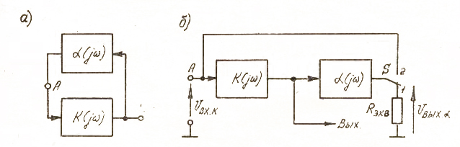

Рис. 3.1

Разомкнем цепь обратной связи в точке *А* (см. рис. 3.1, а) и представим полученную структуру в развернутом виде (см. рис. 3.1,6). Цепь обратной связи (α-цепь) при этом необходимо нагрузить на *Rэкв*-резистор, сопротивление которого равно входному сопротивлению усилителя. Если на частоте ω0 входное напряжение усилителя *Uвх,k* равно выходному напряжению α-цепи *Uвых α,*, то при переключении ключа S в положение *2* в замкнутой цепи существуют незатухающие гармонические колебания.

Отсюда вытекают два соотношения, определяющие требования к модулю петлевого усиления | *K(jω)* α*(jω)* | и к суммарному фазовому сдвигу по петле обратной связи φ∑:

| *K(jω)*  α*(jω)* | = 1 (3.1)

*φ∑ =φК + φ*α*=± k2π (k = 0, 1,2, …)* (3.2)

где *φк =φк (*ω0); *φ*α = *φ*α*(*ω0) − фазовые сдвиги, вносимые на частоте ω0 усилителем и α-цепью соответственно.

Соотношение (3.1) называется условием баланса амплитуд, а соотношение (3.2)—балансом фаз. Следует подчеркнуть, что эти условия должны выполняться абсолютно точно, так как при уменьшении петлевого усиления (| *K(jω0)* α*(jω0)*|< 1) уже возникшие колебания будут затухающими, а при его увеличении усиления (| *K(jω0)* α*(jω0)*|>1) — расходящимися.

**3.1.2. *RC-* генератор с фазосдвигающей цепью**

При применении в качестве усилительного устройства ОУ может быть использован его инвертирующий вход, что обеспечивает фазовый сдвиг *φК = —*180°. Для выполнения условия баланса фаз можно в качестве α-цепи

22

использовать *RC*-цепь третьего порядка, которая на некоторой частоте *ω0* создает фазовый сдвиг *φ*α = + 180°. Пример такой цепи приводится на рис. 3.2, *а,* для которой при условии *С1= С2 = С3 = С* и *R1 = R2 = R* проводимость передачи *Yп*  определяется выражением

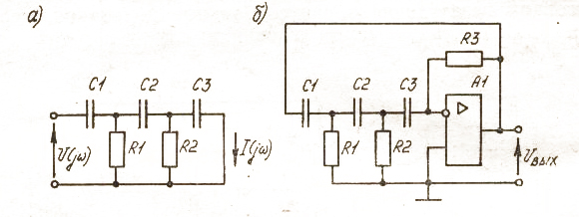

Рис. 3.2

*Yп(jω) = I(jω) /U(jω) = 1/zc(z2cy2 + 4zcy + 3),* (3.3)

где *zc* = 1/ *jωС* — комплексное сопротивление конденсаторов С1, *С2, СЗ; y=1/R* — проводимость резисторов *Rl, R2.*

Частота *ω0*, для которой *φ*α = + 180°, определяется по формуле

*ω0* = 1/ √*3RC* (3.4)

Если в качестве усилительного устройства использовать преобразователь ток—напряжение с сопротивлением передачи *RП,* равным *R0* (*φ*к = - 180°), а значение *R0* выбрать в соответствия с соотношением

*R0 = 12R,* (3.5)

то будут выполняться условия (31), (3.2) и в схеме возникнут синусоидальные колебания с частотой *ω0.*

23

Схема *RС*-генератора, построенная в соответствии с изложенными принципами, представлена на рис. *3.2, б*. Здесь роль преобразователя ток — напряжение выполняет ОУ *(А1)* с резистором *R3* в цепи обратной связи. Сопротивление резистора *R3* определяет сопротивление передачи

*RП = - R3* (3.6)

Таким образом, при заданной частоте *f0* расчет этого генератора сводится к определению сопротивлений резисторов *R1, R2* и емкостей конденсаторов *С1, С2, СЗ* по формуле (3.4) и выбору сопротивления резистора *R3* по соотношению (3.5). Амплитуда выходного напряжения генератора определяется значением максимального выходного напряжения ОУ (*U вых.макс. ОУ*).

**3.1.3. *RC-*генератор с избирательной цепью Вина**

При построении *RC*-генераторов широко используется избирательная цепь Вина, схема которой представлена на рис. *3.3,а*.

При условии *R1 = R2 = R* и *С1= С2 = С* коэффициент передачи напряжения этой цепи может быть определен по формуле

*z(jω) = Uвых a / Uвх a*  = 1/ (3 + I (*jωRС) + jωRС)* (3.7)

Как видно из этой формулы, на частоте

*ω0 = 1/RC* (3.8)

коэффициент передачи α-цепи имеет максимальное значение

*z0 = z(jω0) =* 1/3, (3.9)

а фазовый сдвиг равен 0 (*φ*a = 0).

24

Графики зависимостей *a(ω)* и *φ*a*(ω)* представлены на рис. *3.3,б*

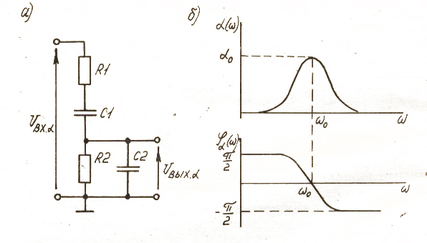

Рис. 3.3

При построении *RC*-генераторов с цепью Вина необходимо в соответствии с условиями {3.1) и (3.2) обеспечить *К*о = 1/*а*о=3 и φк:=0, что реализуется использованием неинвертирующего решающего усилителя. Принципиальная схема такого генератора представлена на рис. *3.4, а*.

Для выполнения условия *К*о = 3 необходимо, чтобы выполнялось соотношение

*R4 = 2R3* (3.10)

Однако на практике приходится несколько изменить это соотношение с тем, чтобы *К* было больше 3. Это необходимо для самовозбуждения генератора. Причем, как было отмечено ранее, колебания будут расходящимися, и ограничение амплитуды сигнала произойдет при достижении *U вых.макс. ОУ .*В этом случае благодаря нелинейности проходной характеристики ОУ будет автоматически устанавливаться значение *К = = Кэф = 3* (см. рис. *3.4.6*). Однако такой способ стабилизации амплитуды сигнала из-за резких изломов проходной характеристики ОУ связан с существенными нелинейными искажениями.

25

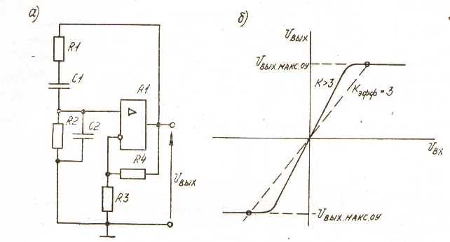

Рис. 3.4

Для снижения этих искажений в схему генератора вводится либо цепь автоматической регулировки усиления (АРУ), которая поддерживает *К = 3* при амплитуде выходного сигнала, меньшей *U вых.макс. ОУ ,* либо цепь нелинейной обратной связи (НОС), которая «сглаживает» резкие изломы проходной характеристики ОУ.

В работе исследуется второй, более простой, способ стабилизации амплитуды выходного сигнала, реализованный и схеме генератора с мостом Вина цепью нелинейной обратной связи (рис. *3.5,а*). Эта цепь содержит элементы *VД1, VД2, R5* и резистор *R6,* в котором суммируются токи *Iл* и *Iн,* поступающие из цепей линейной и нелинейной обратной связи. При выборе значений сопротивлений резисторов *R3, R4, R5, R6* следует руководствоваться соотношениями:

*R.5 = 1* — 5 кОм; *R4 >> R5*;

*R.3  ≈ 0,9 R.4/2; R.6 <<R.3* (3.11)

При малых значениях амплитуды выходного сигнала *Uвых А* ток *Iн* практически отсутствует, следовательно,

*К = 1 + R4 /(R.3  +R.6 ) ≈ 1 + R4 / R.3  = 3,2* (3.12)

26

Амплитуда колебаний нарастает. При этом ток *Iн* растет быстрее, чем ток *Iл,* так как сопротивление прямосмещенного диода падает, а сопротивление резистора *R5* много меньше сопротивления резистора *R4* [выражения (3.11)]. При достижении номинального значения амплитуды выходного сигнала *Uвыхн* ток *Iн* станет много больше *I*л и возрастет до такого значения, при котором

*R.3  I*л + *R.6*  *(I*к+ *Iн*) = 1/3 *Uвых н* (3.13)

Таким образом, только для сигналов с амплитудой *Uвых н* выполняется условие баланса амплитуд, так как дальнейшее нарастание амплитуды выходного сигнала приводит к еще большему непропорциональному возрастанию тока *Iн* и к снижению *К.*

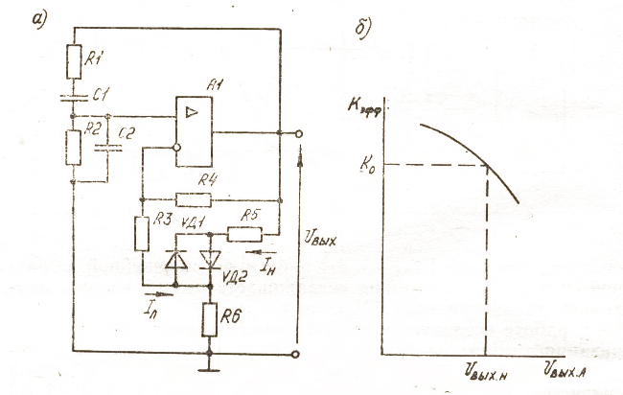

Рис. 3.5

Для того чтобы оценить значение *Uвых н* и установить его связь с параметрами схемы, рассмотрим напряжение *U6* на резисторе *R6.* Учитывая, что *R.3  I*л =*0, Uвых н* /3, из соотношения (3.13) получим

*U6 ≈ Uвых н* /30*.* (3.14)

27

Это напряжение практически целиком определяется током *Iн*, который можно выразить следующим образом:

*Iн* *≈ (Uвых н* - *U Д)* / *R.5*  (3.15)

где *U Д* — напряжение на прямосмещенном диоде.

Тогда уравнение, связывающее значение *Uвых н* с параметрами схемы, имеет вид

*Uвых н* /30 = *R.6 (Uвых н* - *U Д)* / *R.5* (3.16)

Введя обозначение *n=30R6/R5 ,* получим окончательно

*Uвых н* = [n/(n-1)] *U Д* (3.17)

Действие НОС иллюстрирует рис. *3.5,6*, на котором приведен график зависимости *Кэф* от выходного сигнала. Как видно из графика, только при одном значении *Uвых А* равном *Uвых н*, коэффициент передачи замкнутого усилителя равен *Ко* и, следовательно, только при этом значении *Uвых А* обеспечивается условие (3.1).

**3.2**. **Содержание практического занятия**

Работа состоит из двух частей. Первая часть расчетная. В ней определяются сопротивления резисторов, обеспечивающие выполнение условий баланса фаз и амплитуд для заданных значений частоты и амплитуды генерируемых сигналов.

Во второй проводится анализ полученных результатов и приводятся ответы на контрольные вопросы

28

**3.3.** **Порядок выполнения практического задания**

1. Рассчитать параметры *R1,* *R2,,R*3 для схемы *1* и *f0*, *R*3*,*. *R*6 для схемы *2.* При расчете исходить из данных индивидуального задания, варианты которого приведены в таблице:

|  |  |  |  |  |  |  |
| --- | --- | --- | --- | --- | --- | --- |
| Параметры | Значения параметров для вариантов задания | | | | | |
| 1 | 2 | 3 | 4 | 5 | 6 |
| Схема 1 (см. рис. 3.2,б) *f0*, кГц | 1,0 | 1,1 | 1,2 | 1,0 | 1,1 | 1,2 |
| Схема 2 (см. рис 3.5,а) *Uвых н, В* | 6 | 4 | 5 | 3 | 5 | 4 |

Номинальные значения емкостей конденсаторов для всех схем принять равными - 5,1 нФ. Сопротивления резисторов *R1=24к, R2=24к, R4220к, R5=2,2к* для схем *2 и 3.* Uд принять равным 0,7 В.

**3.4. Контрольные вопросы для этапа подготовки к занятию**

1. Что такое условие баланса амплитуд и условие баланса фаз?

2. Какой колебательный процесс наблюдается в замкнутых схемах с положительной обратной связью при петлевом усилении больше единицы?

3. Какое значение коэффициента передачи должен обеспечивать усилитель, чтобы при замыкании его цепью Вина на частоте *ω0* возникали незатухающие колебания?

4. Можно ли реализовать АРУ на линейных элементах?

5. Объясните принцип действия цепи нелинейной обратной связи.

6. Обязателен ли баланс потребляемой и теряемой энергии в автоколебательной системе?

7. Исходя из чего производится выбор сопротивлений резисторов R3 и R4?

**_________________________________________________________**

29

1. **Практическое занятие «Мощные выходные каскады»**

Целью практического занятия является знакомство с принципами построения и расчета каскадов усиления мощности. Увеличение выходной мощности усилителей (например - интегральных операционных усилителей (ОУ)) достигается дополнением усилителя внешним каскадом усиления мощности (усилителем мощности). При необходимости увеличения только выходного тока ОУ дополняется двухтактным повторителем напряжения, работающим в режиме класса В или АВ. Если необходимо увеличить также амплитуду выходного напряжения, ограниченную допустимым напряжением источников питания ОУ, то выбирается схема с коэффициентом усиления по напряжению, большим единицы. При этом усилитель мощности работает от большего, чем ОУ, напряжения питания.

Пример схемы усилителя мощности первого типа, подключенного к выходу ОУ, покачан на рис. 4.1. Каскад работает в режиме класса В. Он представляет собой симметричный повторитель напряжения, выполненный на транзисторах ***VT1***и ***VT2****.* Если выходное напряжение ОУ равно нулю, то оба транзистора закрыты и, следовательно, выходное напряжение схемы  также равно нулю. При наличии положительного напряжения на выходе ОУ Транзистор ***VT1***открывается, вызывает появление тока в цепи:  транзистор ***VT1****,* нагрузка . Транзистор ***VT2***в атом случае остается закрытым. При отрицательной полярности напряжения на выходе ОУ работает транзистор ***VT2****.*

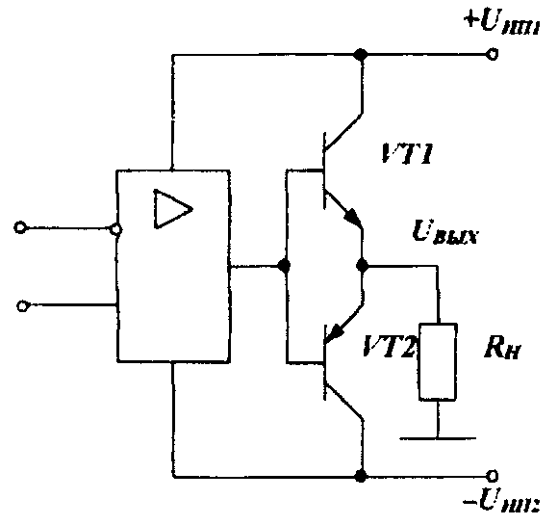

Рис 4.1.

30

Существенным недостатком такой схемы усилителя мощности: нелинейных искажений выходного напряжения при его переходе через нуль. Это обусловлено существенной нелинейностью входной характеристики биполярного транзистора в области малых токов. Если охватить усилитель мощности совместно с ОУ отрицательной обратной связью (ООС), указанные искажения существенно снижаются на низких частотах. Однако при частотах сигнала порядка десятков килогерц и выше инерционность усилители мешает контуру ООС «корректировать» эти искажения и они становятся заметными.

Практически полностью нелинейные искажения устраняются, если обеспечить начальное смещение транзисторов (обеспечить режим класса АВ). Пример схемы усилителя мощности никого типа приведен на рис. 4.2. Цепь, состоящая из диодов ***VД1****,* ***VД2***и резисторов ***R1****,* ***R2****,* предназначена для подачи начального напряжения смещения на выходные транзисторы ***VT3****,* ***VT4****.* С помощью резисторов ***R1****,* ***R2***начальное смещение диодов выбирается так, чтобы сквозной ток через транзисторы ***VT3****,* ***VT4***не превышал единиц миллиампер. Резисторы ***R3****,* ***R4***и транзисторы ***VT1****,* ***VT2*** имеют вспомогательное значение. Они предназначены для защиты выходных цепей усилителя мощности от перегрузки слишком большим током (например, при коротком замыкании нагрузки). Чрезмерное увеличение тока, например, через транзистор ***VT3***приводит к увеличению падения напряжения, на резисторе ***R3****,* вследствие чего откроется транзистор ***VT1****.* Открываясь, транзистор ***VT1***шунтирует базовую цепь ***VT3***и обеспечивает ограничение выходного тока транзистора ***VT3***.

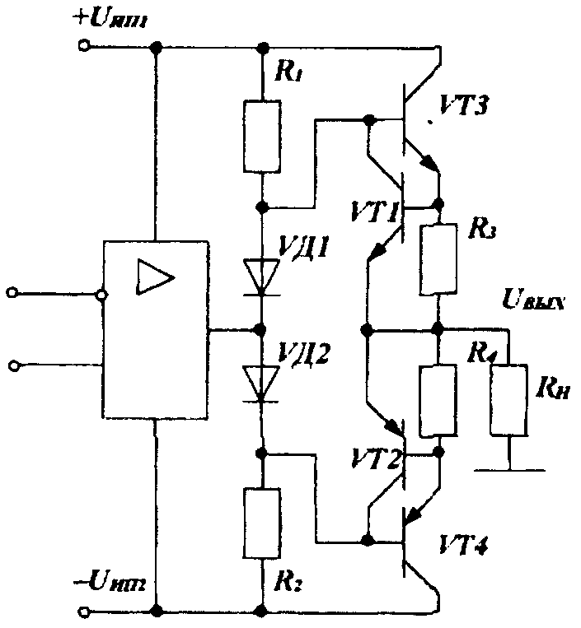

Рис 4.2.

31

**4.1. Расчетные соотношения**

В процессе проектирования каскада усиления мощности осуществляются: выбор выходных транзисторов исходя из условий обеспечения заданной мощности на нагрузке  максимального выходного напряжения , расчет цепей смещения, обеспечивающих заданный (выбранный) сквозной ток выходных транзисторов ; определяются параметры элементов цепей защиты усилителя мощности от перегрузки. Входное сопротивление  усилителя не должно быть меньше допустимого сопротивления нагрузки ОУ .

Требования, которым должны удовлетворять выходные транзисторы, определим на примере схемы рис. 4.1. Очевидно, что должны выполняться следующие условия:

, ,  (4.1)

где - максимальный ток, протекающий в коллекторной цепи транзистора;  - максимальное напряжение между коллектором и эмиттером;  - максимальная мощность, рассеиваемая на транзисторе; , ,  - допустимые соответствующих величин ( *i = 1,2* ).

Для рассматриваемой схемы с достаточной степенью точности можно считать, что

, (4.2)



Мощность, рассеиваемая на коллекторах транзисторов, определяется следующим выражением:

 (4.3)

32

Приравнивая производную  к нулю, можно отыскать , при котором мощность  достигает максимального значения:

 (4.4)

Из выражения (4.4) следует, что , и тогда



Выражения (4.1) — (4.5) с достаточной для практических целей точностью можно использовать при выборе выходных транзисторов ***VT3, VT4***усилителя мощности, приведенного на рис. 4.2.

Расчет цепей смещения рассмотрим на примере усилителя рис. 4.2. Поскольку схема симметрична, рассмотрим только ее верхнюю половину. Статические характеристики биполярного транзистора в активной области описываются следующими приближенными уравнениями:

 (4.6)



где ,  - токи коллектора и базы соответственно.  - напряжение перехода база-эмиттер:  - температурный потенциал, при нормальной температуре равный приблизительно 25 мВ;  - начальный ток;  - коэффициент усиления по току в схеме с общим эмиттером.

Аналогичную характеристику имеет диод. В выражениях (4.6) нужно заменить , ,  соответственно на , ,  (где  - прямой ток, протекающий через диод;  - падение напряжения на диоде).

Таким образом, нахождение тока диода, обеспечивающего необходимое начальное смещение выходного транзистора, сводится к решению следующего уравнения:

33

 (4.7)

При известном значении сопротивления резистора ***R3*** уравнение может быть решено графически, если известны соответствующие характеристики транзистора и диода, либо аналитически, если известны значения , .

Зная значение тока , обеспечивающего необходимый сквозной ток выходного транзистора, нетрудно определить значение сопротивления резистора ***R1***. Пренебрегая током базы ***VT3,*** находим

 (4.8)

Однако следует иметь в виду, что сопротивления резисторов ***R1*** и ***R2 (R1=R2)*** определяют в основном входное сопротивление усилителя мощности. Поскольку в большинстве практических случаев можно считать, что **,** то сопротивление резистора ***R1***должно удовлетворять следующему условию:

 (4.9)

С другой стороны, сопротивление резистора ***R1*** не может быть слишком большим, так как при  через него течет максимальный базовый ток транзистора ***VT3.*** Поэтому

 (4.10)

Сопротивление резистора ***R3*** выбирается исходя из условия ограничения коллекторных токов в режиме перегрузки. Считая, что транзистор ***VT1***(аналогично ***VT2****)* открывается при напряжении  (для кремниевых транзисторов) значение сопротивления резистора ***R3***(R.4) определяется следующим выражением:

34

 (4.11)

Более точно значения сопротивлений резисторов ***R3***и ***R4***могут быть определены, если известны входные характеристики транзисторов ***VT1, VT2.***

Цепь защиты выходных транзисторов, использованная в схеме, представленной на рис. 4.2, обладает следующим недостатком: она может использоваться только в том случае если ОУ имеет собственную защиту от перегрузи по выходу. Действительно, если при выходном напряжении, равном, например, +10 В, произойдет короткое замыкание нагрузки, то схема зашиты выходных транзисторов сработает и ограничит коллекторный ток ***VT1*.** Однако при этом по цепи: выход ОУ, диод ***VД2****,* прямо смещенный переход коллектор — база ***VT2, R4*** может протекать ток значительной величины, так как сопротивление указанной цепи относительно мало. Для исключения этого тока можно последовательно с коллектором ***VT2***включить диод (аналогично диод включается и в коллекторную цепь ***VT1***).

* 1. **Содержание занятия**

Изучить статические и динамические свойства усилителя мощности, предназначенного для увеличения выходного тока (выходной мощности) интегрального ОУ.

**3.5 Контрольные вопросы для этапа подготовки к занятию**

1. В чем недостаток каскадов усиления мощности, работающих в режиме класса В?

2. Для чего предназначены диоды ***VД1****,* ***VД2*** в схеме рис. 3.2?

3. Какие ограничения накладываются на значения сопротивлений резисторов ***R1*** и ***R2?***

4. С какой целью в схему усилителя мощности включены элементы ***VT1****,* ***VT2, R3*** и ***R4*** (см. рис 4.2)?

5. Можно ли схему защиты от перегрузки, использованную в усилителе мощности, приведенном на рис. 4.2, применить в усилителе, показанном на рис. 4.1?

35

* 1. **Контрольное задание**

Определить параметры элементов схемы для заданного сопротивления нагрузки.

Значения токов  ,  принять равным 0,5 Ма,  - коэффициент усиления по току в схеме с общим эмиттером принять равным 40.

Используя выражения (4.1) — (4.10), параметры выходных транзисторов определить возможность работы усилителя мощности на заданное сопротивление нагрузки при заданном значении  (см. ниже):

|  |  |  |  |
| --- | --- | --- | --- |
| Номер варианта | 1 2 3 4 | 5 6 7 | 8 9 10 |
|  | 0,8 0,6 0,5 0,4 | 0,8 0,6 0,5 | 0,4 0,8 0,6 |
|  | 2,8 | 2,2 | 1,6 |
|  | 10 | 10 | 10 |

Построить графики зависимости коллекторных токов *Ik*, напряжений *Uкэ* и мощности *Pk* транзисторов ***VT1***, ***VT2*** (схема Рис 4.1) от выходного напряжения *Uвых* в пределах от -10В, до **+** 10В. Напряжения источников питания считать равным -15В.

___________________________________________________________

Список использованной литературы

1. Волович Г. И. Схемотехника аналоговых и аналого-цифровых электронных уст­ройств. 3-е изд. стер. – М.: Додэка , 2011. – 528 с.: ил. – (Серия «Схемотехника»).
2. Титце У., Шенк К. Полупроводниковая схемотехника: в 2 т.: пер. с нем. – т.1. - М.: Додэка, 2008. – 832 с.: ил. – (Серия «Схе­мотехника»).
3. П. Хоровиц, У. Хилл Искусство схемотехники = The art of electronics; пер. с англ. Б.Н. Бронина [и др.]. - 6-е изд. - М. : Мир, 2003. - 704 с.
4. Бойко В. И. и др. Схемотехника электронных систем. Аналоговые и им­пульсные устройства (учебник). – СПб.: БХВ – Петербург, 2004. – 672с.

36

Учебно-методическое пособие

## Михалков Владимир Алексеевич,

## Соколов Юрий Михайлович

**Основы аналоговой схемотехники**

Издание публикуется в авторской редакции

СПбГЭТУ «ЛЭТИ»

197376, Санкт*-*Петербург, ул. Проф. Попова, д.5